ศึกษาการทำงานรถตัดหญ้าควบคุมด้วยรีโมท

Study the Operation of a Remote Controlled Lawn Mower

อภิชาติ แสนนาม*1มินท์ธิตา ถึงฝั่ง 2

E-mail: arthit89@gmail.com

โทรศัพท์: 08**-**6057-9769

**บทคัดย่อ**

ในการตัดหญ้าแต่และครั้งผู้ที่ทำการตัดหญ้านั้นต้องยืนตัดหญ้าตากแดดเป็นเวลานานซึ่งการตากแดดเป็นเวลานานอาจส่งผลเสียต่อร่างกายอีกยังทำให้เกิดอาการเมื่อยล้าจึงทำให้ได้ศึกษาการทำงานรถตัดหญ้าควบคุมด้วยรีโมทขับเคลื่อนด้วยมอเตอร์ไฟฟ้า และชุดตัดหญ้าขับด้วยมอเตอร์ไฟฟ้า ทั้งหมดใช้พลังงานจากแบตเตอรี่ขนาด 12 โวลต์ และรถตัดหญ้าบังคับด้วยรีโมทช่วยให้แรงงานในการตัดหญ้ามีความสบายในการทำงาน จากการทดลองทำการตัดหญ้าในแปลงปลูกต้นไม้ และไม้สวน ซึ่งรถเครื่องตัดหญ้าควบคุมด้วยรีโมทตัดหญ้าในพื้นที่ขนาด 1 ไร่ ใช้เวลาในการตัดหญ้ารวมทั้งหมดเป็นเวลา 5 ชั่วโมง ซึ่งสามารถช่วยลดเวลาและลดความเมื่อยล้าของแรงงานในการทำงานได้

**คำสำคัญ:** รถตัดหญ้าควบคุมด้วยรีโมท / รีโมท

**Abstract**

In mowing, but when the person who cuts the grass, must stand to cut the grass for a long time, which the sun for a long time can negatively affect the body, causing fatigue, resulting in the study of sesame. The remote-controlled mower is driven by an electric motor. and an electric motor driven lawnmower All are powered by a 12 Volt battery, and the remote-controlled lawn mower gives mowing workers the comfort of their job. From the experiment of mowing the grass in the plot of trees and garden trees, which the lawn mower with a remote control to mow the grass in an area of 1 rai, takes a total of 5 hours to mow, which can help reduce time and reduce fatigue. Tired of workers to work

**Keywords:** Remote controlled lawn mower / Remote control

1 อาจารย์ประจำ คณะวิศวกรรมศาสตร์. วิทยาลัยพิชญบัณฑิต

2 อาจารย์ประจำ สาขาวิชาการบัญชี คณะบริหารธุรกิจ. วิทยาลัยพิชญบัณฑิต

**ความเป็นมาของปัญหา**

ประเทศไทยมีลักษณะภูมิประเทศแบบร้อนชื้นเหมาะกับการทำเกษตรกรรม มีพื้นดินอุดมสมบูรณ์ปกคลุมไปด้วยวัชพืช เช่น หญ้า หญ้าที่นิยมนำมาปลูกตามสถานที่อาคาร บ้านเรือนต่าง ๆ หรือนำมาปลูกในสนามกีฬา เช่น สนาม ฟุตบอล ที่มีการเพิ่มจำนวนขึ้นอย่างรวดเร็ว เนื่องจากปัจจุบันการพัฒนาเทคโนโลยีเพื่ออำนวยความสะดวกได้ถูก พัฒนาขึ้นอย่างรวดเร็วเพิ่มความสะดวกสบายให้กับมนุษย์ โดยเฉพาะเครื่องตัดหญ้าที่มีการผลิตออกมาใช้อย่าง แพร่หลายที่มีรูปแบบที่แตกต่างกันไปตามความเหมาะสมต่อการใช้งาน การใช้เครื่องตัดหญ้าแบบเดิม ๆ ที่มีขายกัน อยู่ตามท้องตลาด ในปัจจุบันคนหันมาใส่ใจเรื่องการรักษาสิ่งแวดล้อม เนื่องจากสมัยปัจจุบันการพัฒนาทางด้านเทคโนโลยีทางด้านสิ่งอำนวยความสะดวกได้ถูกพัฒนาขึ้นอย่างรวดเร็วเพื่อเพิ่มความสะดวกสบายให้กับมนุษย์ โดยเฉพาะเครื่องตัดหญ้าที่มีการผลิตออกมาใช้กันอย่างแพร่หลายมีรูปแบบที่แตกต่างกันไปตามความเหมาะสมต่อการใช้งาน การใช้เครื่องตัดหญ้าแบบเดิม ๆ ที่มีขายกันอยู่ตามท้องตลาด ผู้ที่ใช้เครื่องต้องใช้วิธีการเข็น และ วิธีการสะพานเครื่องตัดหญ้าท่ามกลางแสงแดดที่ร้อนขึ้นทุกวันจากผลกระทบจากภาวะโลกร้อนผู้วิจัยสนใจที่ที่จะใช้เทคโนโลยีมาประยุกต์ใช้เพื่อช่วยในการควบคุมการทำงานของรถตัดหญ้ามาใช้ตัดหญ้าโดยการควบคุมวิทยุบังคับ ที่สามารถควบคุมการเดินหน้า ถอยหลังและเลี้ยวซ้าย เลี้ยวขวาได้ และใช้มอเตอร์ไฟฟ้าในการตัดหญ้าโดยคำนึงถึงประโยชน์ทางด้านการปฏิบัติงาน การลดการออกแรง ความเมื่อยล้าจากการเดินตัดหญ้าและการอยู่กลางแดดเป็นเวลานาน ๆ ดังนั้นการทำการวิจัยครั้งนี้เป็นการเอาวงจรควบคุมการเลี้ยวการขับเคลื่อนมาร่วมกับชุดเครื่องตัดหญ้าโดยรับส่งสัญญาณด้วยรีโมทสามารถนำไปใช้ในการตัดหญ้าในแปลงปลูกต้นไม้และไม้สวนได้

**วัตถุประสงค์ของการวิจัย**

1. เพื่อช่วยทุ่นแรงในการตัดหญ้า

2. เพื่อศึกษาการใช้งานรถตัดหญ้าควบคุมด้วยรีโมท

งานวิจัยที่เกี่ยวข้อง

โครงการงานวิจัยเรื่อง รถตัดหญ้าสนามพลังงานแสงอาทิตย์(Mowers Solar)เป็นการเปลี่ยนแปลงพลังงานความร้อนจากแสงอาทิตย์ มาเป็นพลังงานให้กับเครื่องตัดหญ้า แทนการใช้น้ำมันเชื้อเพลิง เพื่อลดมลภาวะทางอากาศกระแสไฟฟ้าที่ถูกส่งไปยังมอเตอร์จะเป็นไฟฟ้ากระแสตรงDC 24V. 350W. 2,750RPM(เพิ่มเติม พลับพลา,2559)

ได้ออกแบบและจัดสร้างรถตัดหญ้าควบคุมวิทยุใช้มอเตอร์แรงเคลื่อนไฟตรง 24 โวล แทนเครื่องยนต์ สวนการบังคับเลี้ยวและการขับเคลื่อนใช้มอเตอร์ปัดน้ำฝนจำนวน 2 ตัว ควบคุมด้วยวิทยุรับสง โดยสั่งงานมอเตอร์ขับเคลื่อนผ่านไอซีและรีเลย เมื่อได้ทดสอบรวมกับรถบังคับวิทยุขนาดเล็กจะเห็นว่าสามารถควบคุมได้ในระยะที่ใกล โดยสามารถควบคุมได้ในระยะไม่เกิน 7 เมตร สามารถตัดหญ้าในสนามได้จริง ซึ่งความสูงของหญ้าไม่เกิน 4 นิ้ว (10.16เซนติเมตร) แต่มีความผิดพลาดจากระยะทางในการควบคุมและมีความร้อนเกิดขึ้นที่ตัวมอเตอร์(สุรนาถ ศรีลาดเลา และสุรศักดิ์ผองศิริ ,2546)

ได้สร้างรถขัดพื้นควบคุมด้วยรีโมทคอนโทรลสามารถควบคุมได้ไกล40เมตร ฉีดน้ำยาได้โดยอัตโนมัติขัดพื้นได้นาน 50 นาที สามารถขัดพื้นได้ครอบคลุมพื้นที่ 150 ตารางเมตรและสามารถขัดพื้นได้ดีที่สุดในพื้นที่ผิวเรียบ(อดิศักดิ์สุขสมวงศ์.2550)

**วิธีการดำเนินการวิจัย**

ได้ศึกษากำหนดขั้นตอนการดำเนินงานและปฏิบัติตามขั้นตอนเพื่อสร้างรถตัดหญ้าควบคุมด้วยรีโมทดังแสดงในภาพที่ 1

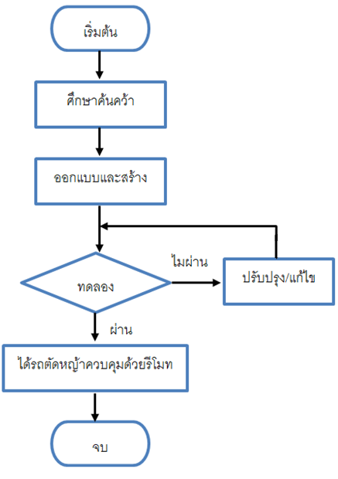

**ภาพที่ 1** ขั้นตอนการสร้างรถตัดหญ้าควบคุมด้วยรีโมท

**โครงสร้างตัวรถ**

โดยโครงสร้างของตัวรถใช้เหล็กฉากเป็นหลักในการสร้างขนาดของตัวรถความกว้างเท่ากับ 60 เซนติเมตร ความยาวเท่ากับ 88 เซนติเมตร ใช้ล้อรถขนาดเส้นผ่านศูนย์กลาง 30 เซนติเมตร ใช้มอเตอร์ขนาด 12 โวลต์ 250 วัตต์ โซ่และสเตอร์ เป็นชุดขับเคลื่อน และควบคุมการเลี้ยวของรถตัดหญ้า ซึ่งชิ้นส่วนต่าง ๆ ที่นำมาจะประกอบไปด้วย โครงสร้างของตัวรถ ชุดมอเตอร์ขับเคลื่อน ชุดมอเตอร์ใบตัด ใบตัดหญ้ายาว 20 เซนติเมตร ใบตัดสามารถปรับระดับได้ที่ 2 ระดับคือสูงจากพื้น 5 เซนติเมตร และ 8 เซนติเมตร แบตเตอรี่ใช้ขนาด 12 โวลต์ ชุดอุปกรณ์ควบคุมการเคลื่อนที่ของรถและการชุดตัดหญ้า

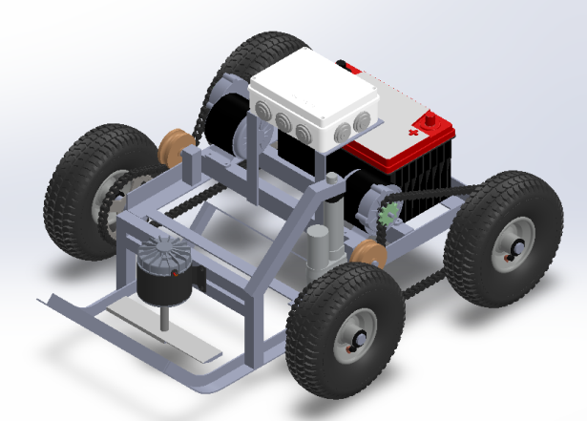

**ภาพที่ 2** รถตัดหญ้าควบคุมด้วยรีโมท

แบตเตอรี่ที่ใช้ให้พลังงานกับระบบขับเคลื่อนใช้แบตเตอรี่แบบตะกั่วกรด 12 โวลต์ 80 แอมป์ และระบบชุดควบคุมการตัดใช้แบตเตอรี่แบบตะกั่วกรด 12 โวลต์ 28 แอมป์

การสั่งงานของรีโหมด ในการบังคับควบคุมตัวรถโดยใช้รีโมทบังคับเป็นตัวควบคุมทิศทางการเคลื่อนที่ของรถตัดหญ้าและชุดการควบคุมการตัดหญ้าใช้รีโมทบังคับเป็นตัวควบคุมการทำงานรีโมทที่ใช้ในการควบคุมมีคลื่นความถี่ 2.4 GHz สำหรับการสั่งงานชุดควบคุมส่งสัญญาณ

การจัดทำตารางบันทึกผลการทดลองมีขั้นตอนดังภาพที่ 3

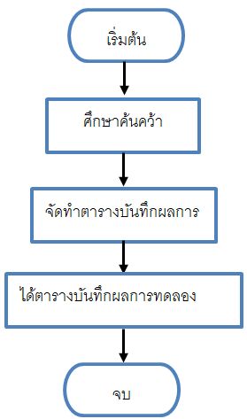

**ภาพที่ 3**  ขั้นตอนในการจัดทำตารางบันทึกผลการทดลอง

**ผลการวิจัย**

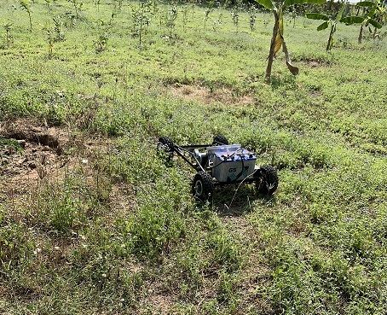 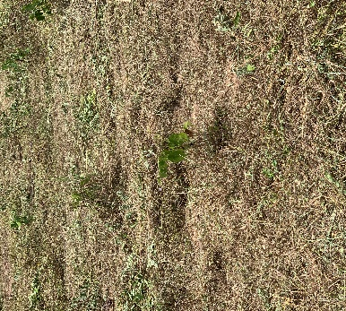

ก

ข

**ภาพที่ 4** พื้นที่ก่อนใช้รถตัดหญ้าควบคุมด้วยรีโมทวิทยุ (ก) และ พื้นที่หลังใช้รถตัดหญ้าควบคุมด้วยรีโมทวิทยุ (ข)

**ตารางที่ 1** แสดงแบตเตอรี่คงเหลือชุดขับเคลื่อนมอเตอร์

|  |  |
| --- | --- |
| แบตเตอรี่มอเตอร์ขับเคลื่อน | |
| เวลา(นาที) | แบตเตอรี่คงเหลือเฉลี่ย(โวลต์) |
| 0 | 14 |
| 10.00 | 12.9 |
| 20.00 | 12 |
| 30.00 | 11.3 |
| 40.00 | 10.6 |
| 50.00 | 9.7 |

จากตารางที่ 1 พบว่าใช้งานของแบตเตอรี่ในชุดขับเคลื่อนมอเตอร์ใช้พลังงานไฟฟ้าจากแบตเตอรี่ตั้งแต่เริ่มต้นจนถึงนาทีที่ 50 ใช้พลังงานไฟฟ้าเหลือ 9.7 โวลต์ ซึ่งเป็นการใช้พลังงานเกินร้อยละ 20 ของความจุแบตเตอรี่เนื่องจากจะทำให้แบตเตอรี่มีอายุการใช้งานสั้น

**ตารางที่ 2** แสดงแบตเตอรี่คงเหลือชุดใบตัดมอเตอร์

|  |  |
| --- | --- |
| แบตเตอรี่มอเตอร์ใบมีด | |
| เวลา(นาที) | แบตเตอรี่คงเหลือเฉลี่ย(โวลต์) |
| 0 | 14 |
| 10.00 | 13.6 |
| 20.00 | 13.0 |
| 30.00 | 12.5 |
| 40.00 | 12.2 |
| 50.00 | 11.3 |

จากตารางที่ 2 พบว่าใช้งานของแบตเตอรี่ในชุดใบตัดมอเตอร์ใช้พลังงานไฟฟ้าจากแบตเตอรี่ตั้งแต่เริ่มต้นจนถึงนาทีที่ 50 ใช้พลังงานไฟฟ้าเหลือ 11.3 โวลต์ ซึ่งเป็นการใช้พลังงานไม่เกินร้อยละ 20 ของความจุแบตเตอรี่

**ตารางที่ 3** ตารางบันทึกผลการหาประสิทธิภาพในการทำงานของรถตัดหญ้าบังคับด้วยรีโมท

|  |  |  |  |  |  |  |  |
| --- | --- | --- | --- | --- | --- | --- | --- |
| รายการประเมินการทดลอง | ครั้งที่ | | | | | | |
| 1 | 2 | 3 | 4 | 5 | ค่าเฉลี่ย | ร้อยละ |
| 1.บังคับเลี้ยวซ้ายด้วยรีโมทรีโมท | 1 | 1 | 1 | 1 | 1 | 1 | 100 |
| 2.บังคับเลี้ยวขวาด้วยรีโมทรีโมท | 1 | 1 | 1 | 1 | 1 | 1 | 100 |
| 3.บังคับเลี้ยวเดินด้วยรีโมทรีโมท | 1 | 1 | 1 | 1 | 1 | 1 | 100 |
| 4.บังคับเลี้ยวถอยหลังด้วยรีโมทรีโมท | 1 | 1 | 1 | 1 | 1 | 1 | 100 |
| 5.การตัดหญ้า | 1 | 1 | 1 | 1 | 1 | 1 | 100 |

**หมายเหตุ** เลข 0 ให้ใส่ลงในช่องว่าง ถ้าหากรถตัดหญ้าบังคับด้วยรีโมทไม่สามารถทำงานได้ตามที่สั่งงาน

เลข 1 ให้ใส่ลงในช่องว่าง ถ้าหากรถตัดหญ้าบังคับด้วยรีโมทสามารถทำงานได้ตามที่สั่งงาน

**ภาพที่ 5** กราฟการใช้งานแบตเตอรี่และแบตเตอรี่คงเหลือในการการขับเคลื่อนและชุดตัดหญ้า

จากกราฟแสดงการใช้งานของแบตเตอรี่ในการขับเคลื่อนการตัดหญ้าและแบตเตอรี่คงเหลือการขับเคลื่อนการตัดหญ้าแสดงให้เห็นถึงการใช้งานแบตเตอรี่ในระยะเวลา 0 ถึง 50 นาที แสดงการใช้พลังงานในแบตเตอรี่ชุดขับเคลื่อนที่ลดลงและกราฟแสดงการใช้งานของแบตเตอรี่ในชุดตัดหญ้าและแบตเตอรี่คงเหลือชุดตัดหญ้าแสดงให้เห็นถึงการใช้งานแบตเตอรี่ในระยะเวลา 0 ถึง 50 นาที แสดงการใช้พลังงานในแบตเตอรี่ชุดตัดหญ้าที่ลดลง จากกราฟพบว่าแบตเตอรี่ของชุดขับเคลื่อนใช้พลังงานมากกว่าชุดตัดหญ้าความสูงของหญ้าที่ใช้ในการตัดสูงประมาณ 15 เซนติเมตร

**อภิปรายผล**

สำหรับรถตัดหญ้าควบคุมด้วยรีโมทวิทยุจัดสร้างขึ้นมาเพื่ออำนวยความสะดวกและทุ่นแรงในการการตัดหญ้าโดยใช้มอเตอร์ในการขับเคลื่อนใช้พลังงานจากแบตเตอรี่และชุดตัดหญ้าก็ใช้มอเตอร์ในการตัดหญ้าใช้พลังงานจากแบตเตอรี่ ซึ่งแบตเตอรี่ชุดขับเคลื่อนพลังงานลดลงเร็วกว่าชุดใบตัดหญ้าทำให้ต้องเปลี่ยนแบตเตอรี่บ่อย เนื่องจากชุดขับเคลื่อนมีมอเตอร์ไฟฟ้ากระแสตรง 2 ตัว และในการใช้งานแบตเตอรี่ไม่ควรใช้พลังเกิน 20 ถึง 30 เปอร์เซ็นต์(DOD 20-30%) ของพลังงานที่เก็บอยู่เพราะจะส่งผลต่ออายุการใช้งานของแบตเตอรี่ตะกั่วกรด

การทำงานของรถตัดหญ้าควบคุมด้วยรีโมทคือสามารถบังคับรถออกไปตัดหญ้าโดยควบคุมความเร็วและทิศทางการขับเคลื่อนได้และเวลาในการใช้งานในการทำงาน

**สรุปผลการวิจัย**

รถตัดหญ้าควบคุมด้วยรีโมทบังคับวิทยุโดยใช้มอเตอร์ในการขับเคลื่อนใช้พลังงานจากแบตเตอรี่และชุดตัดหญ้าก็ใช้มอเตอร์ในการตัดหญ้าใช้พลังงานจากแบตเตอรี่ การทำงานของรถคือสามารถบังคับรถออกไปตัดหญ้าโดยควบคุมความเร็วและทิศทางการขับเคลื่อนได้ควบคุมการทำงานในที่ลุ่มได้และเวลาในการใช้งานในการทำงาน 5 ชั่วโมง ในพื้นที่ 1 ไร่ จากเดิมที่ใช้เครื่องตัดหญ้าแบบสะพายบ่า คนตัดหญ้า 1 คน ในพื้นที่นี้ใช้เวลา 7 ชั่วโมงในการตัดหญ้า ดังนั้นจึงสามารถช่วยลดเวลาและลดความเมื่อยล้าของแรงงานในการทำงานได้

**ข้อเสนอแนะ**

ข้อเสนอแนะในการนำผลการวิจัยไปใช้

1. ควรให้ชุดใบตัดหญ้าสามารถปรับระดับสูงต่ำได้มากกว่านี้

2. ควรมีการสัญญาณแจ้งเตือนเมื่อแบตเตอรี่เหลือพลังงานน้อยเพื่อรักษาอายุการใช้งาน

**เอกสารอ้างอิง**

เพิ่มเติม พลับพลา. (2559). **รถตัดหญ้าสนามพลังงานแสงอาทิตย์.** วิทยาลัยเทคนิคสมุทรปราการ.

สุรนาถ ศรีลาดเลา และสุรศักดิ์ ผ่องศิริ. (2546).**เครื่องตัดหญ้าบังคับวิทยุ.**ปริญญานิพนธ์อุตสาหกรรมศาสตรบัณฑิต.กรุงเทพฯ:สถาบันเทคโนโลยีพระจอมเกล้าพระนครเหนือ.

อดิศักดิ์สุขสมวงศ์. (2550). **รถขัดพื้นควบคุมด้วยรีโมทคอนโทรล.** กรุงเทพฯ : สถาบันเทคโนโลยี พระจอมเกล้า พระนครเหนือ